Summer Skin Routine
Přivítejte léto s limitovanou kolekcí z řady Hyaluron 2.0
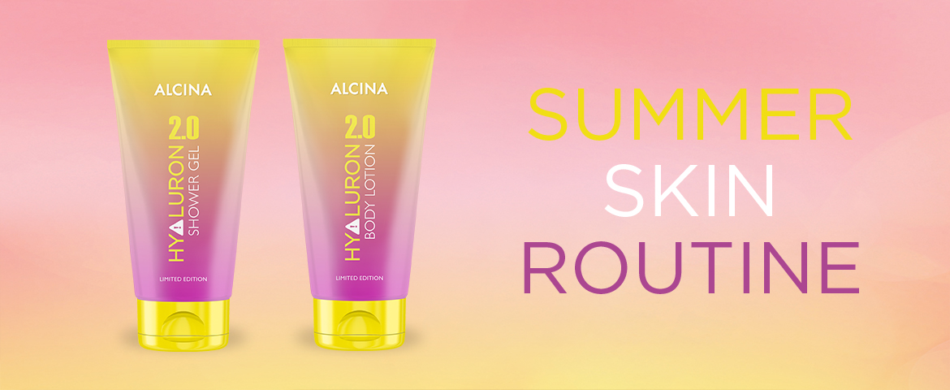

ALCINA představuje novou letní limitku z řady Hyaluron 2.0 Summer Skin Routine. Nalaďte se na letní pohodu s voňavým sprchovým gelem, který pokožku jemně čistí a dodává jí pocit svěžesti. Poté sáhněte po tělovém mléku, které obsahuje aloe vera a avokádový olej. Pokožku zklidňuje a uvolňuje i po opalování. V letních měsících je hydratace pokožky obzvlášť důležitá, tak vyberte ty správné produkty.

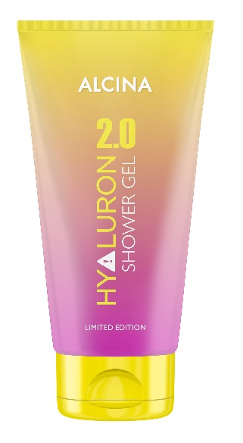
Hyaluron 2.0 Sprchový gel
Sprchový gel Hyaluron 2.0 proniká hluboko do pokožky a udržuje v ní přirozenou vlhkostní rovnováhu. Díky aktivním složkám podporuje metabolismus kožních buněk. Pokožku zklidňuje a hydratuje. Má silné regenerační a vyživující účinky.

Doporučená prodejní cena: 220 Kč/ 8 €

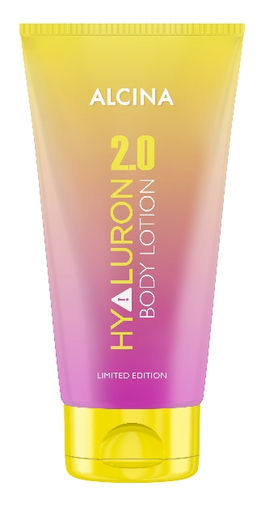
Hyaluron 2.0 Tělové mléko
Tělové mléko intenzivně hydratuje pokožku, rychle se vstřebává, je vhodné i po opalování, a navíc nádherně voní po ovoci. Obsahuje aloe vera a avokádový olej. Aloe vera má příjemně chladivé a uklidňující vlastnosti. Avokádový olej krásně hydratuje, je zvláště vhodný pro suchou pokožku.

Doporučená prodejní cena: 260 Kč/ 9,50 €

K dostání v salonech spolupracujících se značkou ALCINA od května 2022.

